彰化縣立員林國民中學公開授課教學省思紀錄
(授課者填寫)
授課教師：____陳世菁_______ 觀課班級：____909______ 觀課科目： 英語
授課單元： B5L2文法及單字 觀課者：_薛秀金_ 觀課日期：__111__年__9__月__19__日
公開授課同儕學習活動照片 (觀課者協助拍攝)
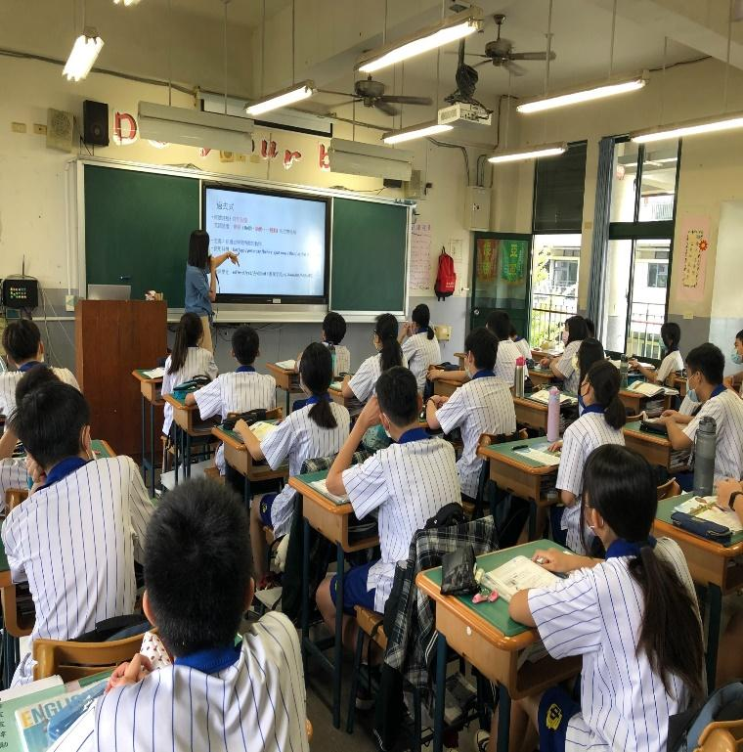 | 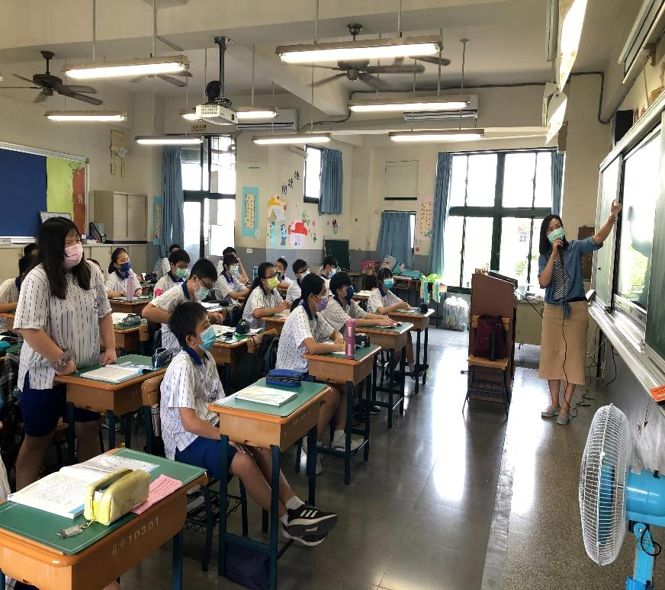
說明：L2文法搶答及L2單字教授 | 說明：題目搶答，答對者擲骰子
教學省思紀錄
差異化教學指教師能依據學生個別差異及需求，彈性調整教學內容。在自己的授課過程中，兼顧每一個孩子差異性的學習需要是有難度的，我發現自己往往關注於某一程度的孩子，忽略了其他程度學生的學習，必須改進的點是在相同的學習主題之下，透過適當的策略運用與活動設計，讓學生進行適切的學習；不同程度的學生有了適當的學習安排，讓學生了解自己的學習責任以及該做的事情之後，學生的學習成為主動，而不會再是教室裡的客人。
這次，我先複習第二課文法(名詞子句及情緒動詞)，使用小組競賽，答對者可以上台擲骰子。他們對此反應熱烈，也不會懼怕回答。再來是教授第二課單字，孩子們必須事先在家預習，找出該課單字的特色，當老師講解時能夠予以回應者加小組分數，對此他們會比較有參與感。我發現自己的教學下，只要學生肯念書，大部分的人成績都不差。不過，但能實際在生活中運用的人就少之又少。我並非否決學習單字語文法的重要性，畢竟台灣是 EFL 的環境，模式是不可能拔除的。但是如果能把教學的框架打破，讓學生在一個有意義的情境下學習到單字和文法，單字、文法及他們的使用方法不就能一次習得，這樣或許會更有效果。

